 | Информационно-образовательная  газета МБДОУ Д/С 35  Выпуск №1 от 1.09.2022  Садовестник  Как живём мы интересно,  Сообщает садовестник.

Уважаемые читатели газеты «Садовестник».
ЧИТАЙТЕ В НОМЕРЕ:  1.Чем заняться с детьми осенью на улице  2.«День знаний»  3.Экологическое воспитание детей младшего дошкольного возраста  4.Консультация для родителей  «Учимся слушать музыку»  ДАТЫ СЕНТЯБРЯ:  1 сентября–День знаний  8 сентября- Международный день грамотности.  9 сентября –Международной день красоты  21 сентября –Международный день мира  27 сентября –День дошкольного работника  Активные ссылки МБДОУ Д/С 35  Сайт: https://belds35.obr23.ru/#/ | Представляем Вам новый номер газеты, в котором отражена наша деятельность. В детском саду происходит много интересных, познавательных событий и мероприятий. Как всегда, наши воспитатели и узкие специалисты детского сада предложат вам свои интересные консультации и советы.  Всем приятного чтения!  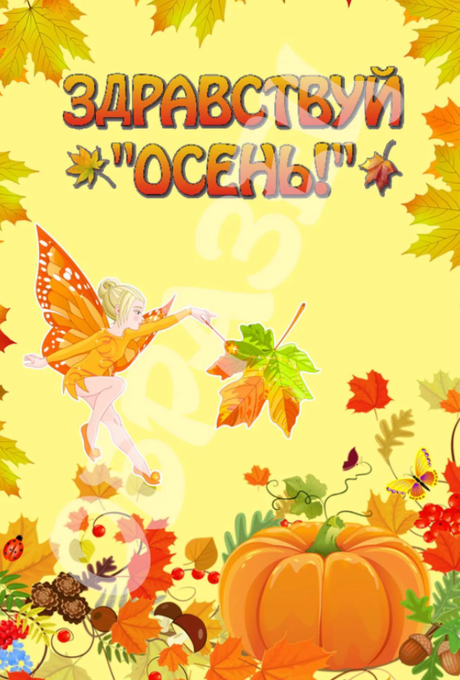
Чем заняться с детьми осенью на улице
1.Собирайте самые красивые листья, веточки рябины, чтобы, придя домой, составить из них красивые композиции, икебаны, гирлянды и украсить ими дом.
2.Соберите желуди, семена, каштаны, ягоды рябины и сделайте из них украшения.
3.Гуляйте по улицам и сочиняйте вместе сказки и рассказы про осень, про животных и птиц, про детей. Записывайте на диктофон.
4.Завести осенний фотодневник Какое дерево пожелтело раньше? Как поменялся цвет неба? Что видно сквозь поредевшую листву? Выберите время и место, где каждый день примерно в одно и то же время будете делать фотографию – камера зафиксирует все изменения в природе, а вы сможете потом «полистать» осенние дни. Можно поступить и по-другому: фотографировать приметы осени во время прогулок.
5.Испечь яблочный пирог Осенние яблоки – яркие, крепкие, сочные – составят компанию и песочному, и бисквитному, и дрожжевому тесту. А еще проще запечь яблоки в духовке, полить медом, посыпать корицей .
6.Посмотреть осенние мультики «В Муми-дол приходит осень», «Осенние корабли» (из серии сказок о Ежике и Медвежонке), «Сказка про чужие краски».
7.Почитать книги про осень для детей Первым делом, конечно, вспоминаются стихи – от бунинского «Лес, точно терем расписной…» до «В саду пожелтели, осыпались клены…» Агнии Барто. Хорошо подойдут для чтения сказки Владимира Сутеева и Николая Козлова, рассказы Пришвина, Бианки, Паустовского. Осенние истории найдутся у Туве Янссон, Свена Нурдквиста и Женевьевы Юрье. А еще очень интересно полистать виммельбу
8.Научиться делать оригами Тематические осенние фигурки – птицы, улетающие в теплые края: журавль, гусь, ласточка. Но можно выбрать другой путь: взять бумагу осенних цветов и сложить из них то, что захочется – лису, или кленовый лист, или маленький зонтик.
9.Сочините осеннюю сказку. Это занятие подходит и для прогулки, но если устроиться дома то можно записать сказку под диктовку, нарисовать к ней картинки и даже выпустить маленькую книжку.

Консультация для родителей

«Учимся слушать музыку»
Основы музыкального развития ребенка закладываются в семье. Можно выделить два основных фактора, определяющих особенности этого процесса:
1) врожденные музыкальные задатки;
2) музыкальная среда семьи, ее отношение к музыке и музыкальной деятельности.
Создание в семье благоприятных условий для музыкального развития ребенка позволяет сформировать основы музыкальной культуры ребенка, обогатить его духовный мир, развить музыкальные способности, оказать воздействие на весь ход общего развития ребенка. Основные педагогические методы : наглядно - слуховой, наглядно - зрительный, словесный, практический, применимы в музыкальном, семейном воспитании.
Наглядно - слуховой метод - основной метод музыкального воспитания.
Если ребенок растет в семье, где звучит не только развлекательная музыка, но и классика и народная музыка, он, естественно привыкает к ее звучанию, накапливает слуховой опыт в различных формах музыкальной деятельности (активных и более пассивных, нацеленных на непосредственное занятие музыкой и использование ее как фона для другой деятельности). Можно предложить ребенку послушать аудиозапись музыкального произведения. Это могут быть детские песни, произведения русских, зарубежных композиторов, народная музыка, детские песни, музыкальные сказки.Необходимо учитывать возрастные особенности внимания детей, их способность сосредоточиваться на небольшом (особенно в младшем дошкольном возрасте) по продолжительности музыкальном произведении или его отрывке.
Наглядно - зрительный метод в семейном воспитании имеет свои преимущества.
В детском саду для работы с детьми используются обычно крупные по размеру репродукции картин, иллюстраций. Дома же имеется возможность показать детям небольшие репродукции картин, рассказывая об эпохе, когда была сочинена музыка, народных традициях, обрядах, познакомить их с изображениями предметов быта, одежды. Например: предлагая ребенку послушать произведения об осени («Осенняя песнь» П. Чайковского, «Осенью» С. Майкапара и другие) рассмотрите картинки с осенними пейзажами. Рассматривание репродукций, картин соответствующих по настроению звучащей музыки, обогащает представления детей об искусстве.
Словесный метод тоже очень важен. Краткие беседы о музыке, реплики родителей, помогают ребенку настроиться на ее восприятие. Во время слушания взрослый может обратить внимание ребенка на смену настроений, на изменение в звучании (как нежно и печально поет скрипка, а теперь тревожно и сумрачно зазвучала виолончель, как сверкают и переливаются звуки челесты, треугольника, как грустно или весело звучит мелодия.) Можно, прослушав произведения с похожими названиями, находить черты сходства и различия. Например: «Сказочки» С. Майкапара, Д. Кабалевского, «Вечернюю сказку» А. Хачатуряна.
Практический метод (обучение игре на музыкальных инструментах, пению, музыкально – ритмическим движениям ) позволяет ребенку овладевать определенными умениями и навыками исполнительства и творчества уже в стенах родной семьи. Этот метод сопровождает музыкальное восприятие определенными действиями, благодаря чему оно становиться более осознанными и глубокими.
Родители, занимайтесь с ребёнком музыкой!
Известно, что заинтересовать детей чем-либо взрослый может только, когда увлечен сам. Если ребенок чувствует восхищение взрослого, он постепенно тоже признает музыкальные ценности. Если же взрослый проявляет равнодушие, оно передается и детям. Музыкальное воспитание в домашних условиях проходит индивидуально. Ребенок должен чувствовать себя защищенным, любимым и находиться в насыщенном положительными эмоциями окружении.
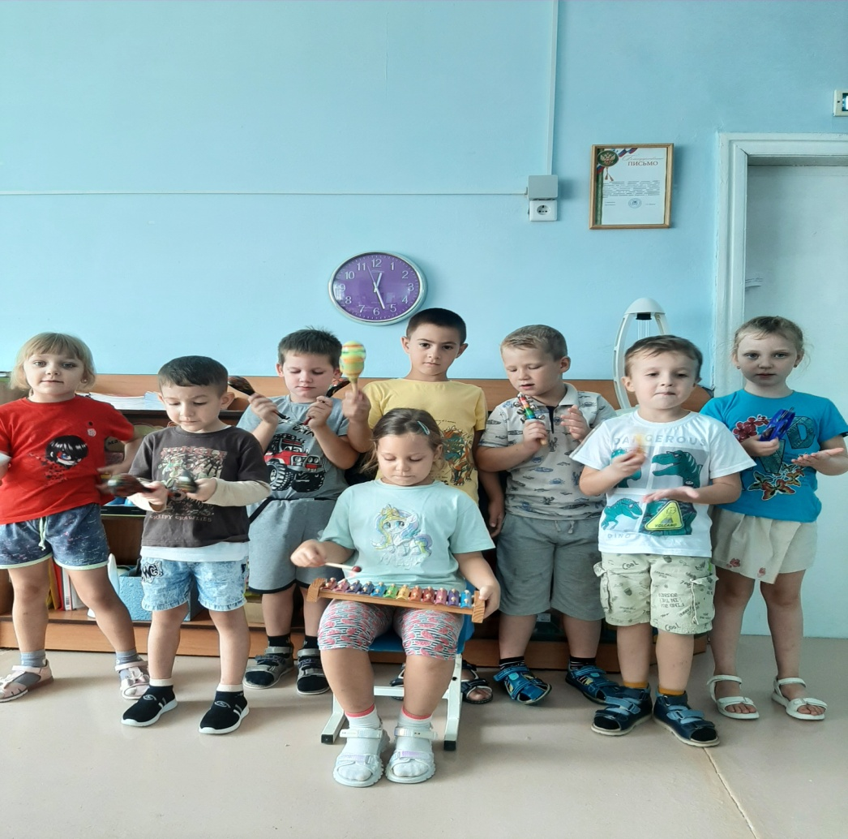

Музыкальный руководитель: Шириметова Л.В.
«День знаний»

Почему учебный год начинается 1 сентября?
В России никогда не было единой даты начала учебного года — занятия в образовательных заведениях начинались в различное время. В деревнях к учебе могли приступить только поздней осенью, после окончания сельскохозяйственных работ, а городские гимназисты садились за парты в середине августа. Только в 1935 году Совнарком принял постановление о единой дате начала учебы во всех школах. Первым учебным днем стало 1 сентября. Тогда же была установлена продолжительность учебного года и введены фиксированные каникулы.
Дата 1 сентября была выбрана не случайно. Во многих школах занятия уже начинались в первый осенний день. Причиной этому было то, что на Руси долгое время встречали в этот день Новый год. После того, когда Петр Первый повелел перенести новогодние праздники на 1 января, начало учебы оставили на прежней дате, чтобы не прерывать учебный процесс длительным перерывом и не переносить продолжительные летние каникулы на зиму. Не последнюю роль в этом вопросе сыграла церковь. Большинство школ в те времена были при церквях, а церковь не спешила менять привычный календарь.
День знаний — от привычной даты к празднику
В 1980 году Указом Президиума Верховного Совета СССР был учрежден День знаний. Так 1 Сентября на законных основаниях появилось в календаре и стало официальным праздничным днем. Однако на протяжении нескольких лет этот день продолжал оставаться учебным.
В школах вместо классного часа первым уроком начали проводить Урок мира, целью которого стало воспитание патриотизма, гордости за Родину и гражданственности. Постепенно в учебных заведениях отказались от привычных уроков, День знаний перестал быть учебным, его наполняли различными увеселительными мероприятиями и развлечениями. 1 Сентября ученики устраивают коллективные походы в кино, в театры, в парки аттракционов, ездят на экскурсии.
Пролетело лето! В первый осенний день в нашем детском саду были слышны поздравления, детский смех, весёлая музыка. Новый учебный год дошколята начали с весёлого праздника, приуроченного ко Дню Знаний.
Педагоги поздравили всех с началом нового учебного года, пожелали всем не только новых знаний, открытий, умений, но ещё и новых друзей.
В ходе праздника ребята вместе с Домовенком Кузей пели, танцевали, отгадывали загадки, участвовали в спортивных играх. И, главное, помогли Кузе собрать школьные принадлежности к школе.
На протяжении дня в ДОУ сохранялась праздничная атмосфера, дети получили радость от общения друг с другом, проявили творческую активность.
День знаний помог ребятам понять, почему необходимо получать знания, какую пользу они принесут им в жизненном пути, что надо уметь для того, чтобы пойти в школу.
Рекомендации для родителей:
1. Спросить у ребёнка, что такое Детский сад? Для чего он нужен?
2. Из каких помещений состоит детский сад.
3.Ответить на вопросы. Ответ ребёнка должен быть полным (красиво построенное предложение, не однословным. Предложение начинать с последних слов вопроса.
-Чем ты занимаешься в детском саду? (Пример: В детском саду я рисую (пою, леплю из пластилина, отдыхаю, гуляю, сплю).
-Кто работает в детском саду? (Пример: В детском саду работает воспитатель. В детском саду работает повар.)
4. Вспомнить ИО воспитателей, няни.
5. Повторить с ребенком какое время года наступило. Как мы узнали (признаки осени): стало холоднее, дует ветер, идет дождь, желтеют и опадают листья, день короче, ночь длиннее, люди одеваются теплее…
6. Игра: «Какие деревья ты знаешь? Назови их». Во время прогулки рассмотреть листья деревьев, знать какой лист с какого дерева.
7. Нарисовать осеннее дерево.
8. Игра: «Чей лист? Чья ветка?»

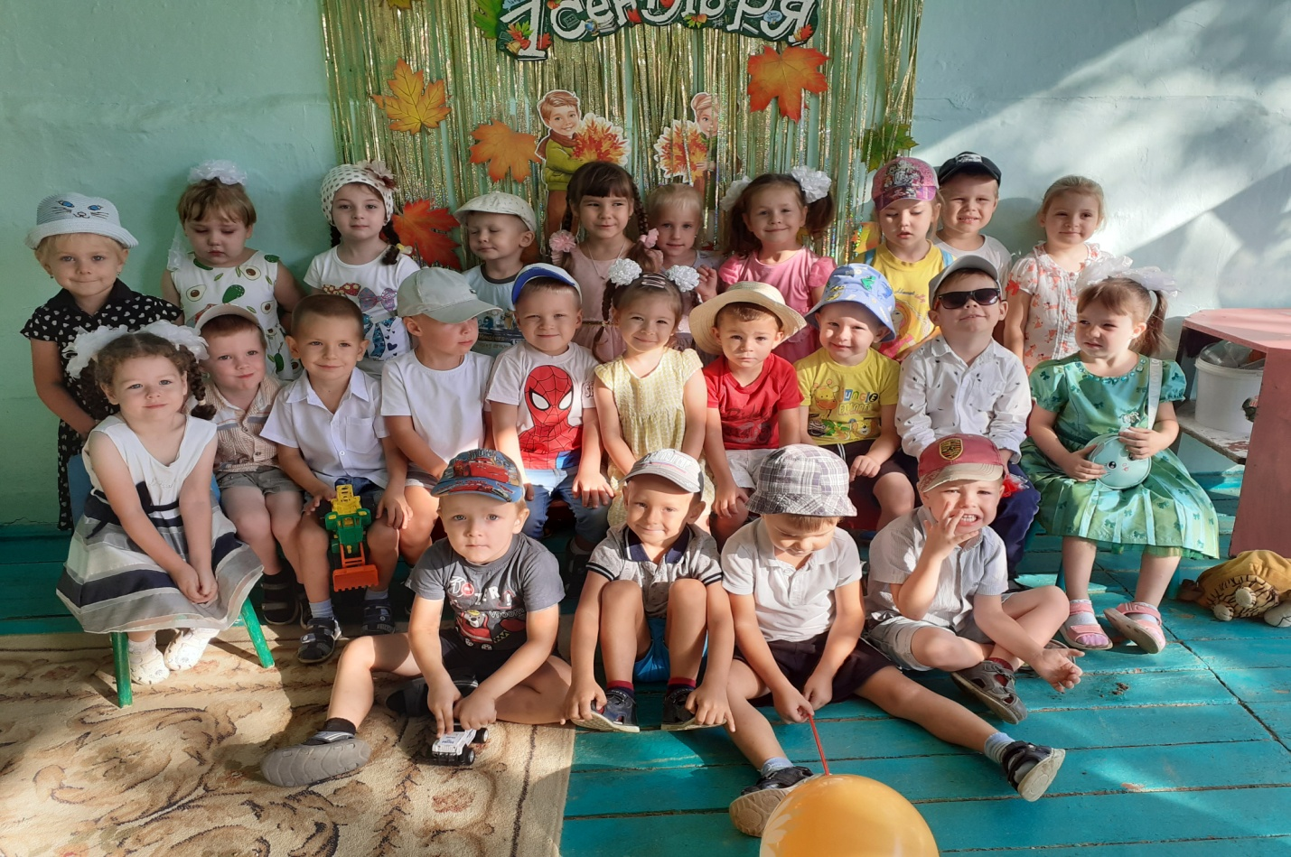

Воспитатель: Лысенко А.В.

Экологическое воспитание детей младшего дошкольного возраста

Экологическое воспитание – одно из основных направлений в системе образования, это способ воздействия на чувства детей, их сознание, взгляды и представления. Дети испытывают потребность в общении с природой. Они учатся любить природу, наблюдать, сопереживать, понимать, что наша Земля не может сосуществовать без растений, так как они не только помогают нам дышать, но и лечат от болезней. Мы должны беречь и сохранять их, уметь правильно пользоваться их лечебными свойствами.
Забота о здоровье в настоящее время занимает приоритетные позиции в дошкольном образовании. Одним из средств сохранения и укрепления здоровья, являются оздоровительные силы природы. По существу любое растение создано природой во благо, а задача человека лишь понять его предназначение, поскольку весь зеленый мир – это своего рода аптека, о которой справедливо писал С.Кирсанов: «Я не степью хожу, я хожу по аптеке, разбираясь в ее травяной картотеке».
В начале мероприятия, дети второй младшей группы познакомились с удивительными жителями царства флоры (растительного мира). Они узнали о том, что эти жители – лекарственные растения и почему они так называются, где растут, чем отличаются по внешним признакам, какую пользу приносят человеку. Беседа велась в игровой форме с использованием куклы « Колобка», сопровождалась рассматриванием сюжетных картинок. Дети познакомились с лечебными свойствами таких растений как: ромашка, лопух, подорожник и крапива; также узнали, что существуют и комнатные лечебные растения, например алое.
Следующим познанием детей было сенсорное восприятие таких чувств как обоняние и осязание. Ребята с большим удовольствием рассматривали, трогали и нюхали такие растения, как мята, полевая ромашка и садовая (для сравнения), рассматривали крапиву, лопух и подорожник с соцветиями. Проводилась беседа о строении этих растений, обращая внимание детей на отличие и изобилие листиков. Затем дети участвовали в составлении гербария. В заключении, детишки собирали аппликацию из макаронных изделий и риса комнатного лекарственного растения алое ( по образцу).
Этим летом мы с детьми закрепили знания об отдельных огородных культурах, формировали понятие «овощ», «урожай» и т.д. Дети познакомились с овощами, созревающими в летне-осенний период, их характерными признаками и способом произрастания. Продолжалась развитие сенсорного восприятия детей, зрительная память, внимание, развивалась диалогическая речь, пополнялся активный словарь; формировалось уважение к труду взрослых.
В ходе предварительной работы мы играли в дидактическую игру по ФЭМПЭ « Сколько?», « Чего не стало?»; пальчиковые гимнастики: «Овощи», «Капустка»; рассматривали 10 видов овощей с листиками, некоторые и с соцветием; проводилась беседа «У бабушки Арины в огороде»; физкультминутка: «Мы картошку накопали», сюжетно ролевая игра: «Овощной магазин».
В заключении мною была разработана игра: «Что съедим вершки или корешки?» В результате этой дидактической игры у детей формировалось понятие, какую часть овощей мы употребляем в пищу и как они растут, на грядке или в земле. Дети научились различать овощи по внешнему виду, описывать их цвет, форму, величину. В ходе игры перед ребятами ставила проблемные вопросы: « Что из урожая осталось на огороде?»; «Какие овощи мы едим в салате?» и т.д. Для закрепления словаря в лексике детей повторяла части овощей ( ботва, клубень, плод, стебель), рассматривали и сравнивали их по форме, цвету, размеру с целью умения рассуждать, употреблять сравнительные формы прилагательных.
В результате дети получили представление, что растения живые, их поливают, сажают, выращивают. Ребята развивали представление о труде взрослых, учились правильно называть трудовые действия, проводимая работа позволяет воспитывать трудолюбие.
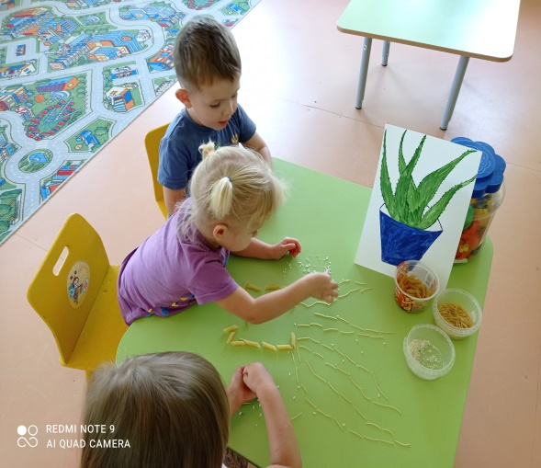
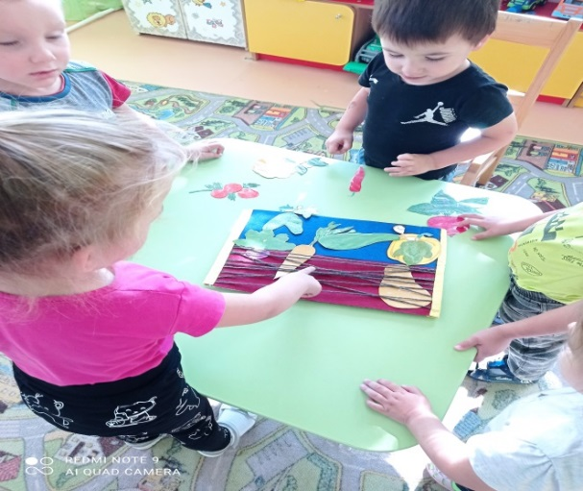

Воспитатель: Романова С.А.
День знаний в подготовительной группе

Красный день в календаре!
Праздник знаний в сентябре.
Этот праздник всех важней,
Этот праздник всех детей.
Этот день у нас повсюду
Отмечает вся страна.
Этот праздник самый лучший,
Добрый день календаря!

Удивительный и прекрасный праздник День знаний в детском саду, возможно, не такой торжественный и волнительный, как в школе, но от этого не менее важный.
Вот и закончилось яркое, звонкое, веселое лето. Наступил сентябрь, а вместе с ним и самый первый праздник в новом учебном году. День знаний- очень светлый и радостный день, когда природа одевает яркие осенние наряды. Этот день, открывает новый учебный год: занятия, беседы, праздники, помогающие лучше познать окружающий мир, узнать себя, определить свои интересы. Кто-то в этот день впервые пришел в садик, а у ребят подготовительной к школе группы это последний перед школой год – ответственный, насыщенный, яркий. В этот день для воспитанников детского сада педагоги устроили настоящий праздник. Праздник начался с подъема флага Российской Федерации под звучание гимна России.
С Днём знаний пришёл поздравить Домовенок Кузя который не знал, зачем нужны книги и не хотел учиться, Домовенок Кузя принес сказочное волшебное дерево Знаний. Дети вместе с гостями праздника разгадывали загадки, пели песни, танцевали, много шутили и смеялись, а потом отправились на свои участки, где их ждали игры, за участие в которых ребята получили пятерки. В конце праздника Домовёнок Куля пожелал детям, чтобы новый учебный год был для них увлекательным, интересным, принес им новые знания и необыкновенные открытия.
Дети получили огромную радость от праздника, много неожиданных и ярких впечатлений и положительное отношение к школе.
Дорогие детки, уважаемые родители и дошкольные работники, поздравляю вас с Днём знаний. И пусть мы ещё не в школе, но всё же смело и уверенно открываем этот мир и получаем новые знания. Пусть всё у наших деток складывается хорошо и успешно, пусть с лёгкостью запомнятся буквы и цифры, пусть будет непобедимое желание учиться и веселиться.

Интересно! Как празднуют 1 сентября в разных странах мира.
Россия
1 сентября – День знаний в России. В этот день, во всех школах России проходят тожественные линейки, праздничные инсценировки, с особым вниманием к первоклассникам. В этот день ученики и их родители дарят учителям цветы, поздравляя с началом учебного года, радуются встрече после летних каникул. Учителя и преподаватели встречают своих учеников, чтобы дать им новые знания и поделиться мудростью. По традиции поздравляют учителей и учеников, и первые лица государства.
Китай
Учеба в Китае начинается, как и у нас, 1 сентября. И даже линейка у них по всем правилам – очень ровная. Правда, цветы они дарят не на 1 сентября, а на День учителя. В Китае школьники идут в первый класс с 6 лет. С этого момента китайский школьник встает на тернистый путь к знаниям. По сравнению с российскими школьниками, китайские учатся в 2-3 раза больше, а отдыхают они всего 2 раза в год - на китайский новый год и летом, с 15 июля по 1 сентября.
Индия
Индийские дети идут в школу очень рано – в 4 года. А в три годика они начинают посещать так называемую «playschool», где проводят по 2-3 часа, понемногу готовясь к школе: играются, учат буквы. Перед зачислением в школу с ребенком проводят интервью.
Но это касается далеко не всех индийских малышей, поскольку значительная их часть до сих пор остается без школьного образования.

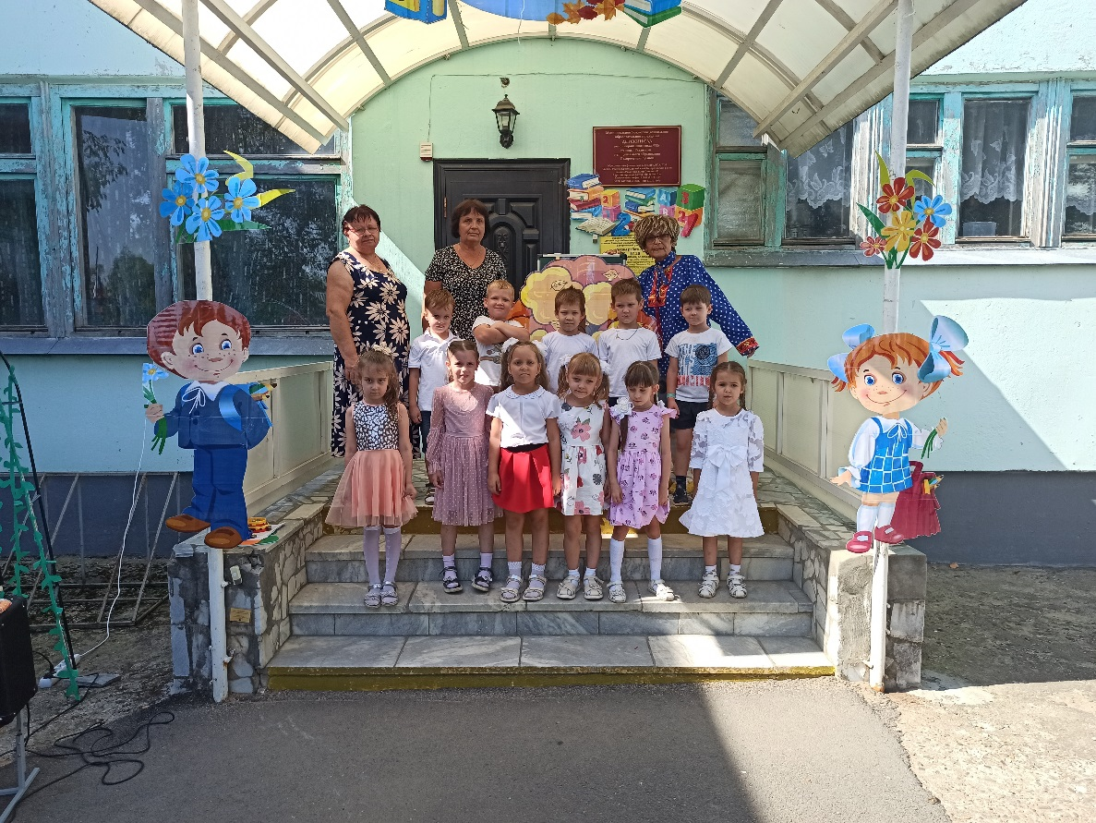

Воспитатель: Бондаренко В.В.

